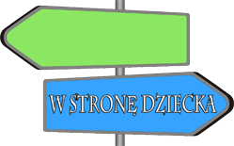
Powiatowa Poradnia Psychologiczno-Pedagogiczna
w Wieliczce
zaprasza do udziału w wykładzie:

Autyzm – czyli jak to jest?
Jak dziecko z autyzmem spostrzega rzeczywistość?

Termin spotkania: 31.05.2019 r. godz. 16.00 - 18.00

Miejsce: Powiatowa Poradnia Psychologiczno-Pedagogiczna
w Wieliczce, Aula

Tematyka:
- W jaki sposób dziecko z autyzmem spostrzega rzeczywistość?
- Doświadczanie zmysłowe osób z autyzmem.
- Jak wspierać dziecko z autyzmem w codziennym funkcjonowaniu?

Prowadzący: Alicja Kira – psycholog
Kamila Morzyniec - psycholog

Zgłoszenia: Chęć uczestnictwa w spotkaniu należy zgłaszać na adres mailowy: ksamborska@poradnia-wieliczka.pl

Istnieje możliwość uzyskania zaświadczenia o udziale w wykładzie.

